**Лабораторная работа №3**

**Тема:** Выборка данных из БД.

**Цель:** Получить навыки извлечения записей из БД

**Программное обеспечение:** MS Windows, MS SQL Server

**Форма отчета и защиты работы**

1. Написать отчет по проделанной работе. В отчет поместить код запроса и скриншот полученного результата.
2. Все листинги запросов сохранить в отдельные документы и на флешку.

**Отчет**

Заполненные таблицы:

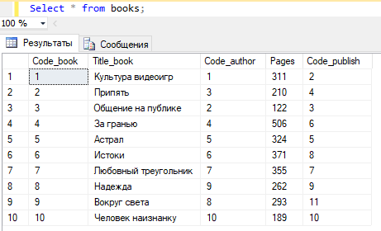

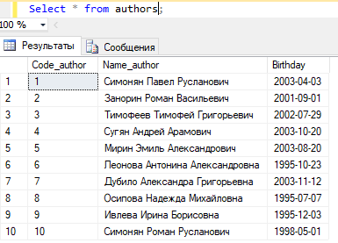

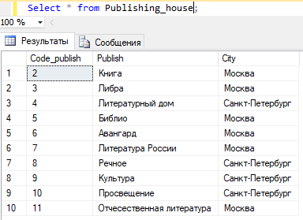

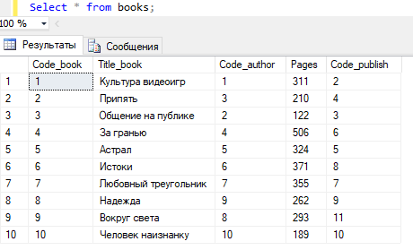

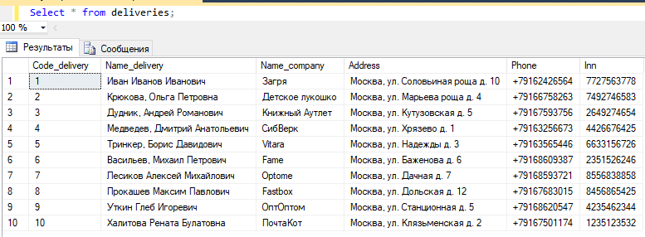

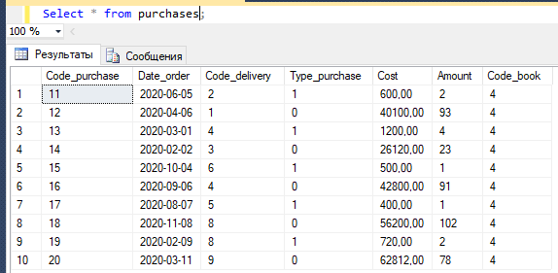

***Запрос 1.*** Выбрать из таблицы Books коды книг, названия и количество страниц (поля Code_book, Title_book и Pages)

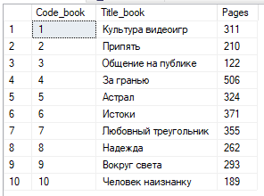

***Запрос 2.*** Выбрать все поля из таблицы Deliveries таким образом, чтобы в результате порядок столбцов был следующим: Name_delivery, INN, Phone, Address, Code_delivery.

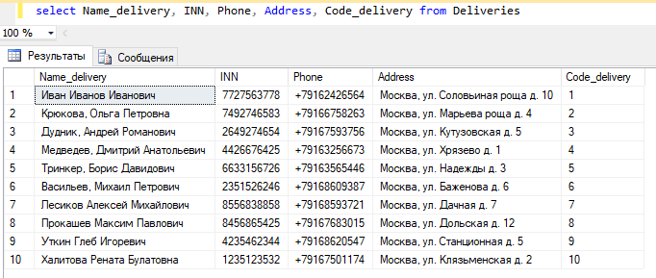

***Запрос 3.*** Выбрать из таблицы Authors фамилии, имена, отчества авторов (поле Name_ author), значения которых начинаются с «Пуш».

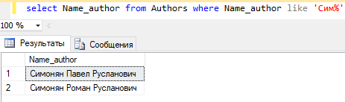

***Запрос 4.*** Выбрать из справочника поставщиков (таблица Deliveries) названия компаний, телефоны и ИНН (поля Name_company, Phone и INN), у которых название компании (поле Name_company) начинается с ‘ОАО’.

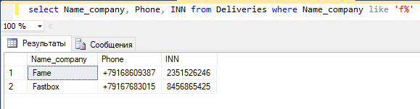

***Запрос 5.*** Вывести список названий издательств (поле Publish) из таблицы Publishing_house, которые не находятся в городе ‘Москва’ (условие по полю City).

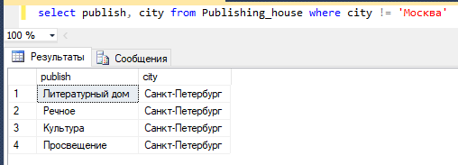

***Запрос 6.*** Вывести список названий книг (поле Title_book) и количество страниц (поле Pages) из таблицы Books, у которых объем в страницах укладывается в диапазон 200 – 300

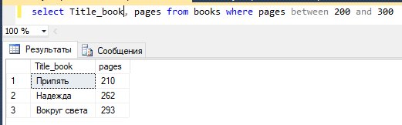

***Запрос 7.*** Вывести список фамилий, имен, отчеств авторов (поле Name_author) из таблицы Authors, у которых фамилия начинается на одну из букв диапазона ‘В’ – ‘Г’

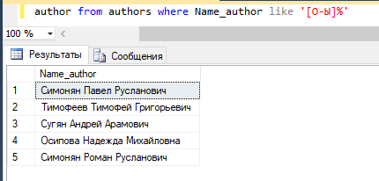

***Запрос 8.*** Вывести список авторов (поле Name_author) из таблицы Authors, которые начинаются на букву ‘К’.

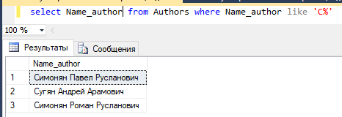

***Запрос 9.*** Выбрать названия компаний (поле Name_company) из таблицы Deliveries, у которых значение оканчивается на ‘ский’.

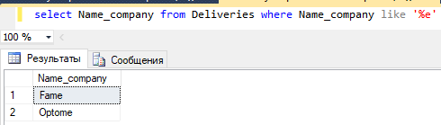

***Запрос 10.*** Вывести количество книг, приобретенных за определенный период времени (период задайте самостоятельно).

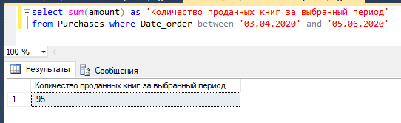

Второе задание

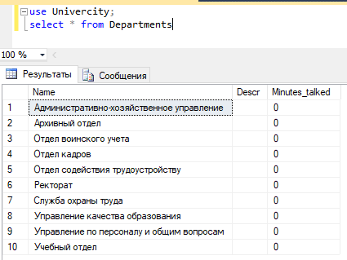

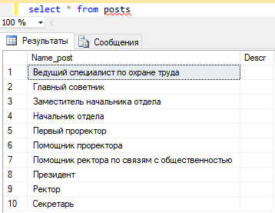

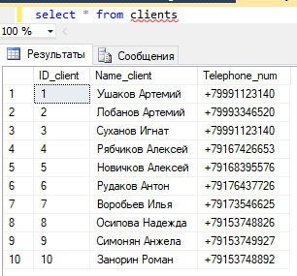

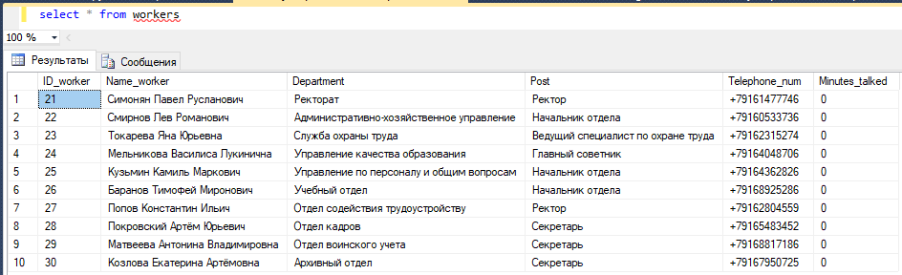

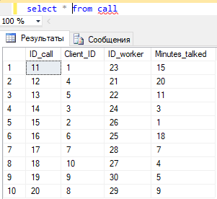

Запрос 1

Запрос на выборку общего количества минут разговора по телефону для каждого работника

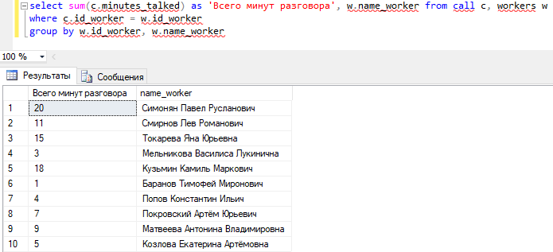

Запрос 2

Вывод должностей и описания должностей каждого работника

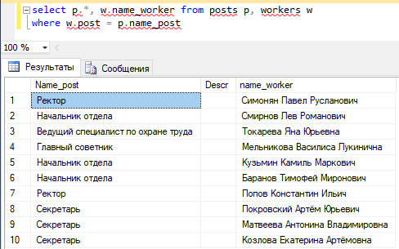

Запрос 3

Вывод имен участников каждого разговора

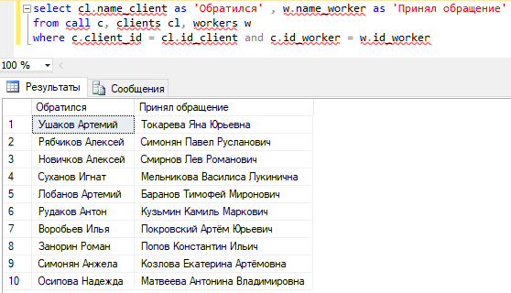

Запрос 4

Вывод всех работников данного отдела

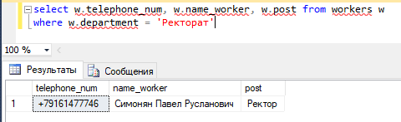

Запрос 5

Запрос общего количества звонков для каждого сотрудника. Отсортировано по убыванию количества звонков. Еще одна Екатерина добавлена для проверки в условиях работы с одинаковыми именами.

